תוכן העניינים
1. הגוף הוא גילוי של הנפש | 3
2. למה אדם מחפש בית | 3
3. השאלה הגדולה על זכר ונקבה | 3
4. גימטריה של מנחה | 4
5. הניתוח הראשון של העולם | 4
6. איך נברא האישה | 4
7. בית בנוי בקדושה | 5
8. למה לא נבראו יחד | 5
9. הנשמה נחלקת לשניים | 5
10. מהו שלום בבית | 6
11. קודם מנקים, אחר כך מדביקים | 7
12. יעזוב ודבק | 7
13. שלמות מופיעה כששני החלקים שווים | 7
14. "ודבק" היא פעולה פיזית | 7
15. ההיכרות שבני תורה עושים | 8
16. הצעת נישואין מיותרת | 8
17. הגעגוע | 9
18. נישואין מגלים, לא יוצרים | 9
19. אחריות היא השורש | 9
20. צינור נקי וסדר מדויק | 10
21. להגדיר זמן | 10
22. האישה כמתנה | 11
23. לתת לה את הזמן | 11
24. שני אנשים נפגשים | 11
25. איך מתחיל הפירוד | 12
26. כל התורה מוליכה לשלום | 13
27. הברכה של היום תלויה בבוקר | 13
28. קבלת אחריות ותפילה | 13
29. נשמות, שורשים, וחלקים | 14
30. שני עולמות שונים | 14
31. מה זה "יעזוב" | 14
32. הכתובה היא אחריות | 15
33. עשרה דברים בכתובה | 15
34. כבוד כמזון הנפש | 16
35. נאמנות ובית של טהרה | 16
36. שריטות שקשה לתקן | 17
37. צריך להיזהר מקטנות | 17
38. בית פשוט ושמח | 17
39. הבית הוא כלי | 17
40. הגוף כמשל | 17
41. סיכום השיעור | 18
42. שלום כמו אוויר לנשימה | 18
43. מי שמבין, לא יריב | 19
44. סוד הפרנסה | 19
45. סיפור על אברך שהחזיק מוסדות | 19
46. ברכה וסיום | 19
https://www.youtube.com/watch?v=utuh0AkCoKY
מבוסס על תמלול השיעור.
1. הגוף הוא גילוי של הנפש
אנחנו מגיעים לפרק הרביעי של השלום: שלום בבית. הפרק הזה מלמד כמה עניינים גדולים, ומי שמבין אותם מבין את סוד הבית היהודי כולו ואת הסיבה שבגללה אדם מחפש אהבה.
היסוד שבו אנחנו פותחים הוא שהגוף איננו דבר שנחקק באוויר. הגוף הוא גילוי של הנפש, והוא מפתח לחיים. אין חולי בגוף שאין לו שורש בנפש, ואין קושי בחיים שאין לו שורש בנקודה מסוימת בנפש.
כך גם בשלום בית. מאחורי כל קושי בבית יושבת נקודה בנפש שצריך להגיע אליה, ומשם מתחילים לתקן. אדם שקשה לו לקחת אחריות, למשל, יראה את זה במקומות שונים בחייו: בפרנסה, בזוגיות, ובכל תחום שבו נדרשת אחריות.
התורה הקדושה היא מפתח לכל החיים. מי שמבין את נפשו מבין גם את בית המשפחה שהוא בונה, ואלה הדברים שהשיעור הזה עוסק בהם.
2. למה אדם מחפש בית
זה נכון לא רק לזוגיות. זה נכון לכל חלקי החיים. אבל נשאל קודם: למה אדם מחפש בית? למה אדם מבקש שיבינו אותו? הרי יש אנשים שיש להם הכול: כסף, חברים ומעמד, ובכל זאת הם מרגישים שחסר משהו, ואיש אינו מצליח למלא את החסר הזה.
החיפוש הזה טבוע בטבע של הבריאה עצמה. כדי להבין אותו צריך לחזור לפסוק הראשון על בריאת האדם: וַיִּבְרָא אֱלֹהִים אֶת־הָאָדָם בְּצַלְמוֹ בְּצֶלֶם אֱלֹהִים בָּרָא אֹתוֹ זָכָר וּנְקֵבָה בָּרָא אֹתָם (בראשית א, כז).
3. השאלה הגדולה על זכר ונקבה
זה הבסיס למהלך כולו. אחד מגדולי הראשונים שואל שאלה מבריקה: בעולם החי הזכר והנקבה נבראו יחד, חתול וחתולה. אצל האדם לא כך. אדם הראשון נברא לבדו, והאישה נבראה אחר כך. מה ההבדל? למה נעשה כאן שינוי מהותי?
כדי להבין, נזכור מהו סדר היום הראשון של האדם. ביום השישי, בשעות הבוקר, נברא אדם. יש מחלוקת בגמרא עד כמה שעות נמשכו השלבים, ובשעה מסוימת של היום הוא עמד על רגליו. מכאן אנחנו לומדים על תפילת מנחה: כשהיום מתקרב לשעה אחת בצהריים כבר זמן מנחה, וצריך להתאמץ ולהתפלל אותה. היום כל העולם עסוק וטרוד, ומי שעוצר באמצע היום כדי להתפלל מנחה עושה דבר גדול.
4. גימטריה של מנחה
בגימטריה, "מנחה" הוא 103. אברהם קרא למקום "הר", ו"הר" עם הכולל הוא 206, פעמיים מנחה. יצחק יצא לשוח ב"שדה", ו"שדה" הוא 309, שלוש פעמים מנחה. יעקב קרא למקום "בית", וגם זה ארבע פעמים מנחה, 412. בתפילת מנחה אנחנו מתחברים לכל האבות.
5. הניתוח הראשון של העולם
הגמרא מספרת שאדם הראשון עמד, והקדוש ברוך הוא הביא לפניו את כל הבריאה, והוא קרא שמות לכל בהמה, לכל חיה ולכל עוף. זה נמר, וזה ברדלס, וזה סוס. ובמחשבתו הוא ניסה למצוא לעצמו בן זוג, ולא מצא. אין חיבור בין אדם לסוס, ואין התאמה.
אדם מרגיש חסר, והקדוש ברוך הוא מקיים את הניתוח הראשון של העולם. הוא מפיל עליו תרדמה, והאדם ישן. זה ניתוח עם הרבה משמעות, ויש בו דבר נפלא.
6. איך נברא האישה
הקדוש ברוך הוא עומד ומתלבט: מאיזה איבר לברוא אותה? מהעין? תהיה סקרנית, וזה לא טוב. מהאוזן? תהיה מציתה, מצותתת, וגם כך אין חסרים כאלה. מהפה? תהיה פטפטנית. מצד האיברים כולם יש בעיה, ולכן הוא ברא אותה מהצלע, מקום צנוע, כדי שתהיה צנועה.
בשנייה שבה נלקחה הצלע, כל הנשמות הנקביות שעתידות לרדת לעולם נלקחו מאדם הראשון. הקדוש ברוך הוא בנה אותה וקישט אותה, כמו קישוטי כלה. אחרי שהעמיד אותה יפה ומקושטת, הוא העמיד את אדם והביא אותה אליו. לשון הגמרא היא שהקדוש ברוך הוא שימש כשושבין, כבמזמותי חתן וכלה.

7. בית בנוי בקדושה
שמחת חתן וכלה בעולם צריכה להיעשות בקדושה, בצניעות, בטהרה ובשמחה אמיתית. שם הסוד: בית שנבנה כך מקבל ברכה, ובית שלא נבנה כך עובר הרבה ייסורים. הגמרא אומרת על כך "אש בהנעורת", כלומר אש שיוצאת מתוך המהומה.
8. למה לא נבראו יחד
והנה סוד גדול. אילו הקדוש ברוך הוא ברא את האדם כמו בעלי החיים, זכר ונקבה במקביל, לא הייתה לאישה שום מחויבות כלפי בעלה, ולא לו כלפיה. אצל בעלי חיים אין מחויבות של נקבה לזכר. לכן כשרש"י מדבר על מאתיים רחלים ועשרים אילים, ועשרים גמלים מניקות, זה לא נקרא זוג. אין להם שום מחויבות זה לזה.
הקדוש ברוך הוא רצה זוגיות בריאה, זוגיות של מחויבות. לכן הוא ברא את האישה מתוך האיש, ובא הפסוק: וַיֹּאמֶר הָאָדָם זֹאת הַפַּעַם עֶצֶם מֵעֲצָמַי וּבָשָׂר מִבְּשָׂרִי לְזֹאת יִקָּרֵא אִשָּׁה כִּי מֵאִישׁ לֻקְחָה־זֹּאת (בראשית ב, כג).
9. הנשמה נחלקת לשניים
המקובלים הקדושים מלמדים שכל הנשמות נמצאות בפרידה מאותה צלע. הזוהר הקדוש מוסיף דבר נפלא ועמוק: עוד בטרם יורדת הנשמה, למעלה בעולמות העליונים, הקדוש ברוך הוא חולק את הנשמה לשניים. החלק הזה נקרא זכר, ויורד בגוף של זכר. והחלק האחר נקרא נקבה, ויורד בגוף של נקבה.
והקדוש ברוך הוא יושב ומזווג זיווגים. הוא מחבר אותו אליה ואותה אליו, זיווג יפה, בדרך נקייה ולא בדרכים של יצר הרע. זה נושא שהוא שיעור בפני עצמו, ונגיע אליו בהמשך.
10. מהו שלום בבית
כדי להבין שלום בבית נשאל: מה הוא כולל בתוכו? הוא כולל שני מינים, זכר ונקבה. והפסוק אומר: זָכָר וּנְקֵבָה בְּרָאָם וַיְבָרֶךְ אֹתָם וַיִּקְרָא אֶת־שְׁמָם אָדָם (בראשית ה, ב).
שימו לב ללשון: "בראם" הוא לשון רבים, ו"ויקרא את שמם" הוא לשון יחיד, "אדם". בלשון הקודש יש "אנשים" לרבים, "גבר" ו"גברים", "איש" ו"אישים". אבל אין "אדמים". יש בני אדם, ו"בני" הוא הרבים, ו"אדם" יחיד. כאן נמצא מפתח הבית: איש בלא אישה ואישה בלא איש אינם נקראים אדם. רק שניהם יחד נקראים אדם.
זו הלכה שמופיעה בטור ובבית יוסף, ובה מביאים גדולי עולם. איש בלי אישה חי בלי שמחה, בלי ברכה ובלי טובה. כשהם יחד, נבנית מציאות שלמה.
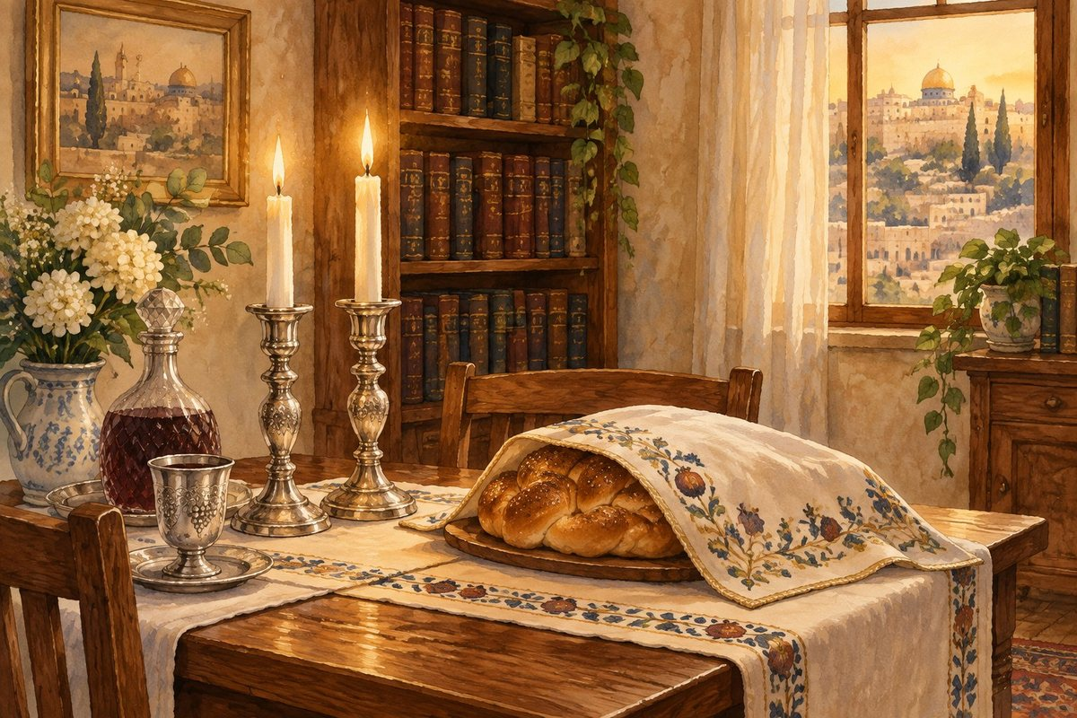
11. קודם מנקים, אחר כך מדביקים
כשרוצים להדביק מדבקה על משאית, קודם מנקים את המשטח היטב ומורחים סבון, כדי שהמדבקה תשב טוב. אחרת היא תיפול. כך גם בבית: צריך לנקות קודם, כלומר לעבוד על עצמנו מבפנים, ורק אחר כך לבנות.
בהיכרות, כשהכיוון חיובי, נותנים חודש או חודש וחצי. בודקים אם מתאים ואם לא. זה זמן שאפשר להכריע בו, כי יותר מתשעים יום זה במילים פשוטות לחתום.
12. יעזוב ודבק
עַל־כֵּן יַעֲזׇב־אִישׁ אֶת־אָבִיו וְאֶת־אִמּוֹ וְדָבַק בְּאִשְׁתּוֹ וְהָיוּ לְבָשָׂר אֶחָד (בראשית ב, כד). שני הפעלים: "יעזוב" ו"ודבק". כדי שיהיה דבק, חייב להיות עזיבה.
ההורים הם הכתר שלנו. אם יש לנו משהו בעולם, זה בזכותם. אם אנחנו שווים משהו, זה בזכותם. ואם יהיה לנו יום אחד משהו, זה בזכותם. ועם זאת, כדי להצליח לבנות בית צריך לדעת מקום: מי הבית, ומי ההורים, ומה הגבול.
מכאן הוראה גם להורים, והיא גדולה. הורים צריכים לדעת לאפשר לילדים הנשואים פינה משלהם. לפעמים הורים תקועים על משהו ולא מסוגלים לשחרר. לפעמים אמא לא מסוגלת לשחרר, וזה לא טוב. אפשר לייעץ, אפשר לתת דעה, אבל לכל דבר יש דרך של תורה.
ההורים ממשיכים לדאוג כמו שאבא דואג לבן שקיבל רישיון נהיגה: מלווה אותו, מממן לו ביטוח ומזהיר אותו לנהוג בזהירות. כך נבנה בית נכון.
13. שלמות מופיעה כששני החלקים שווים
הקדוש ברוך הוא רצה ללמד אותנו שהשלמות של האדם מופיעה רק כשני החלקים שווים, בני זוג שהם בשר אחד. אבל "ודבק" בא אחרי "יעזוב". זוגות צעירים שהתעללו בהוריהם, שלא כיבדו אותם, יראו את זה חוזר אליהם מהילדים שלהם. ומי שזכה לכבד אותם זוכה למתנות נדירות כל חייו.
14. "ודבק" היא פעולה פיזית
צריך להבין שדבק הוא פעולה פיזית, אבל גם נפשית. יש לנו חמישה חלקי נפש, וחמישה שמות לנפש, כפי שלמדנו בשיעורים הקודמים. זה מפתח השלום: העין והשיניים אינן מתחברות עם האף, והאף אינו מתחבר עם הבטן, ולא עם הלב ולא עם הריאות. אבל כולם גוף אחד.
כאשר מדביקים בלי הכנה, בלי חיבור אמיתי, קשר כזה יהיה חייב להתפרק, והפירוק מר. על דרך הכתוב אצל אמנון ותמר: כִּי גְדוֹלָה הַשִּׂנְאָה אֲשֶׁר שְׂנֵאָהּ מֵאַהֲבָה אֲשֶׁר אֲהֵבָהּ (שמואל ב יג, טו).
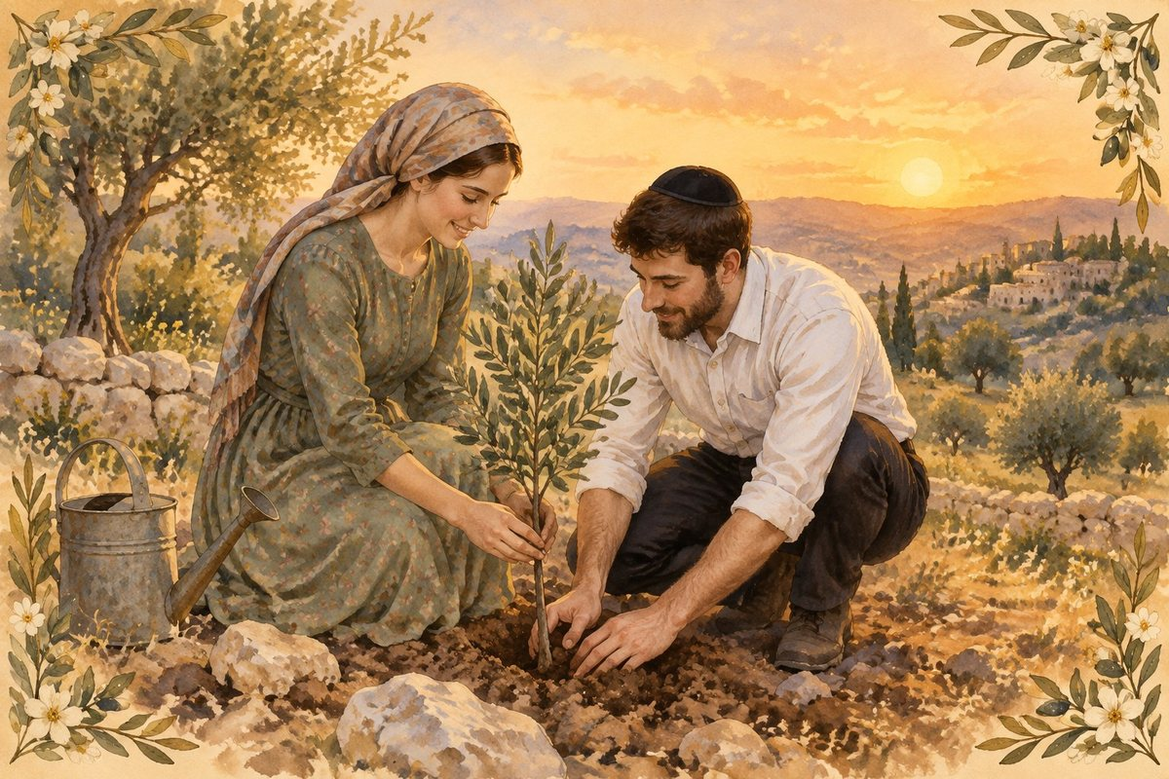
15. ההיכרות שבני תורה עושים
כך עושים בני תורה: נפגשים שתיים, ארבע, חמש פעמים, בצניעות מוחלטת, בקדושה ובטהרה, בבית של מישהו. הם מקבלים הדרכה מפורטת: מה אומרים ואיך אומרים. החתן יושב עם רב טוב, עם רבנית טובה, עשר או חמש עשרה פגישות, ומכשירים אותו כמו שצריך. מה זו השקפה, מה זו דרך, מה זו דעת תורה. מהמקום הזה יוצאים זוגות שחיים יחד גם שבעים שנה בלי כל משבר.
16. הצעת נישואין מיותרת
היום יש מושג מטופש שנקרא "הצעת נישואין". הוא נוגד את כללי ההלכה והקבלה, ומסבך את הזוג בהמשך. כשהכול מתחיל ברגש בלבד, בלי דעת, אין התאמה שלמה.
יש כלל ושלבים, אצל הספרדים ואצל האשכנזים. וגם החינה אינה מנהג של בעלי בתים, אלא יסוד שגדולי הדורות החזיקו בו כמעט אלף שנה. כתבתי על זה, ויש בזה תיקונים גדולים. אין מצב של שותפות לדבר עבירה. זוג נכון יש לו דרך, יש לו מסלול.
17. הגעגוע
גם הנשמה נחלקה. החלק שנוצר בשורשו למעלה מהענפים ירד לגוף אחר. מכאן נוצרת מילה שנקראת "געגוע", והאדם אינו יודע למה. אפילו יש לו הכול, והוא אינו מבין למה הוא מרגיש חסר ואינו יודע לשייך את החסר. זה השלמות שהלכה ממנו.
כשבני הזוג זוכים להיפגש, זו התאחדות של שני חלקים שמבקשים לשוב להיות אחד. מכאן מתחיל "דבק", ועל זה אמר הנביא.
18. נישואין מגלים, לא יוצרים
הרבה חושבים שנישואין יוצרים שלמות. הנישואין לא יוצרים שלמות, הם מגלים אותה. מי שלא עובד על עצמו יכניס את כל הכאב שלו לבית.
העבודה מתחילה ביום שאדם מקבל על עצמו אחריות: אחריות לא להכאיב.

19. אחריות היא השורש
אחוז גדול מאוד מהאוכלוסייה היום סובל מקושי לקחת אחריות, וזה מתבטא בכל מיני תחומים. יש מי שזה מתבטא אצלו בפרנסה, כי קשה לו לקחת אחריות להביא פרנסה. ויש מי שזה מתבטא אצלו בבית.
כשהייתי ראש כולל, אבא קרא לי יום אחד ואמר שהוא צריך אותי לעבודה של שעה. הוא רצה שאקבל אחריות על דבר מסוים, מסודר ורשמי. שאלתי אותו: אתה רוצה בן ירקן או אתה רוצה תלמיד חכם? והוא ענה: אני יודע שאתה תתאמץ שבועיים, אבל אני מבקש אחריות. הושטתי לו את היד בהכנעה ואמרתי: טוב.
כך הקמנו מערכת שמטפלת באלף משפחות בשבוע. הקדשתי לזה שעתיים בכל שבוע, ביום שלישי, והכול היה מסודר: אני יודע שכל שקית שזזה לא תזוז. היום העולם השתדרג, ואני עושה פי מאה, והכול פשוט מסתדר.
20. צינור נקי וסדר מדויק
אחת מהסיסמאות שהלכתי איתן, וכדאי גם לכם: אל תדאג להשפע, תדאג שהצינור שלך יהיה נקי וסטרילי. כך בונים גם בית.
הדילמה הקשה ביותר הייתה בחגים. לפני החג הייתי צריך לגייס סכום עצום, מיליון ויותר. שאלו אותי: איך אתה עושה את זה? ועניתי במילה אחת: אחריות. אתה לא ישן בלילה עד שהשלמת. אין דבר כזה שלא עברה משכורת בזמן. לא הייתה פעם אחת, גם בשנים הכי קשות, שהקדוש ברוך הוא לא עזר, כי הוא עוזר לאדם שיודע לקחת אחריות.
לדעתי כארבעים וחמישה אחוזים מהאוכלוסייה סובלים מזה. מי שלא גמר מטלות יום אחד ממשיך לסדר היום הבא עם מטלות פתוחות. לא אמרתי שהכול מושלם, אבל מעולם לא פספסתי שיעור. מאיפה אני יודע? ככה למדתי מאבא שלי. את זה לא יורשים, עובדים על זה.
21. להגדיר זמן
אחריות מתחילה בהגדרה של שעות. צריך להגדיר זמן וזהו. לפרנסה צריך שיהיה עסק עם סדר: קבעת זמן, בלי נדר, יום שני, ונגמר. ואם יש חתונה, מצוין, אבל השיעור ביום חמישי קבוע.
אני צריך להיות בכמה מקומות בעולם, ובכל זאת ביום חמישי רואים אותי חוזר. הייתי במקומות רבים באירופה, ובכל פעם חזרתי לשיעור. מה עבר עליי ואיפה הייתי, אף אחד לא יודע, אבל הדבקתי שליחות והגעתי ליעדים. זה סימן טבעי.
22. האישה כמתנה
אם הקדוש ברוך הוא נתן לך אישה חזקה ונפלאה, כדי שהיא תעזור לך, רוב העולם לוקח את זה רק לדברים פחות חשובים. מה הכי תפל? באמת, אפילו זה תפל. יש כלי, יש צינור, יש שעות שהגדרת מתשע עד חמש, ואז המערכת נסגרת. המנחה שלך תהיה בזמן. הערב שלך יהיה בזמן אשתך. השם אוהב אנשים שיש להם סדר.
אגב, כאן נמצא סוד העושר. מי שרוצה להיות עשיר צריך אחריות וסדר. הכמות לא חשובה: אותה ענווה, אותו ביטול, בין אם יש בחשבון שבעים אלף או שבע מאות אלף. אדם שמסתדר מכריז שהוא אחראי.
23. לתת לה את הזמן
האישה נבראה עם טבעים משלה. אם הבטחת שתגיע בשש וחצי, אל תגיע בעשר בלילה. תגיד לה מראש: שש וחצי. ובזמן ההוא אין טלפון. את חשובה יותר מכל ראש ממשלה שמחכה. אחרי חצי שעה מרוכזת כזאת, האישה פורחת.
אני רואה אדם מרופט, מבולבל, כולו מפורק, והאישה הופכת להיות פסיכולוגית ומטפלת רגשית שלו. הייתה זוג שליווינו אותם כמו ילדים, הרבה סבך. היא הוציאה אותו מאלף תסבוכות שלו, והוא יצא מכל הסבך.
24. שני אנשים נפגשים
זה כל הבית עומד על זה. שני אנשים נפגשים: שני חינוכים, שתי משפחות, שני סגנונות מחשבה, שני עולמות. איך נוצרת ביניהם אחדות? האחדות נוצרת כשכל אחד בא להשלים את השני.
אז מה זה שלום? שלום פירושו שכל הכוחות השונים מתחברים, כמו שהלב שונה מהמוח והמוח שונה מהכבד, ובכל זאת הם אדם אחד. אדם שלם יש לו שתי עיניים, שלושים ושתיים שיניים, גרון וכתפיים וזרועות, וטריליוני חלקים במוח, ולכולם מטרה אחת. לכן הוא בריא ושלם. זה השלום.
כך גם האיש והאישה. הם שונים, ודווקא בגלל זה הם יכולים להיות אחד, כמו הר ובקעה. זה היסוד של זכר ונקבה. שלום אינו ביטול של השני.

25. איך מתחיל הפירוד
שלום אינו ביטול של השני. ולמה בית מתפרק, חס ושלום? הפירוד אף פעם לא מתחיל בין איש לאשתו. הוא מתחיל קודם, והוא מתקדם בשלבים.
השלב הראשון הוא פירוד בין האדם לבורא. אדם מתחיל להגיד: זה לא כזה חשוב, לא נורא, העיקר הלב. מתפלל בלי כוונה, ממהר, מקצר. אבל מי שיודע מה זה שחרית אין אצלו פשרות: כל העולם יחכה, כי הגיע זמן תפילה.
השלב השני הוא פירוד בין המוח, השכל וההיגיון, לבין הרגשות. בין איש לאשתו נוצר מצב שהוא חושב במוח והיא מרגישה בלב, והוא כבר מזמן יצא לה מהלב. כל מיני ביטויים כואבים נוצרים.
השלב השלישי הוא פירוד בין בני הזוג עצמם, אין לב אחד, כל אחד מפרש אחרת. הרביעי הוא פירוד בין ההורים לילדים, והילדים כבר לא יונקים יציבות והכול מקרטע. והחמישי הוא פירוד בתוך הנפש עצמה: אין מנוחה, אין תחושת שייכות, אין בית.
26. כל התורה מוליכה לשלום
כל העבודה של התורה היא לחבר. לכן כל התורה מוליכה אל השלום. שלום הבית מתחיל במקום שבו כל אחד מהם הופך למי שאינו במלחמה עם עצמו, מי שמגלה את הצלם אלוקים שבתוכו.
כשהנפש מחוברת, הבית מלא. כשהנפשות לא יושבות בו, אין בית. לכן כשנפשות הולכות ונפגשות זו עם זו, שתיים יחד הופכות להיות אחד, וזה בית: מוח אחד, לב אחד, דעה אחת, מחשבה אחת.
27. הברכה של היום תלויה בבוקר
מי שמבין שזו העבודה שלו אומר לעצמו: עבודת השם שלי היא לקיחת אחריות. הברכה של היום תלויה בבוקר. יש אנשים שקשה להם לקום בבוקר, ואז הם עוברים את היום מבולבלים.
הייתה לי אברך שבא ללמוד איתי כל לילה, בשתיים, תיקון חצות, ומכין שלושה דפי גמרא עד שלוש וחצי. כמעט עשר שנים. אחר כך מקווה, תפילה, בית כנסת, שיעור. והיו לו ברכות גדולות. יום אחד הוא הפסיק, כי בלי נדר קשה לו, שבעה ילדים, הפרנסה בדוחק, הבנק סגור. הצעתי לו הצעה: תקצר, אבל אל תשכח להתפלל. לאחר שמונה חודשים הוא בא ואמר שהכול התפרק. שאלתי אותו מה קרה, והוא אמר: כל השנים שלמדתי, העיניים שלי היו על כסף. יום אחד הבנתי שהיצר ניצח.
אותו דבר לגבי הבית. לפני שאתה נשוי איתה, זכור שהנשמה שלך היא חתיכה שהקדוש ברוך הוא תלש מעצמו. לפני שאתה נשוי איתה, תלוי בך אם הדבר הזה נשמר.
28. קבלת אחריות ותפילה
גם מקובלים גדולים, אנשים פשוטים שהגיעו לדרגות גבוהות, השקיעו בתפילת שחרית. אני אומר את זה בכאב: היום עשרים דקות לתפילה נחשבות הרבה. מקובלים אמיתיים, שזכו לרוח הקודש, ידעו את ההשקעה שצריך להשקיע בשחרית, כדי שתהיה להם ראייה חדה במושגים.
זכרתי כמו אתמול סדר היום אצל אדם גדול. היה מניין ספציפי, מצומצם. היינו קמים לנץ החמה, והוא היה לוקח אותנו ולומד. אני זוכר את התנוחה שלו, יושב עם הספרים. ביום שבת קיבלנו ברכה, וסעודה עם חמין.

29. נשמות, שורשים, וחלקים
יש שורשי נשמות. שישים ריבוא נשמות, כלומר שש מאות אלף שורשים, ולכל שורש הרבה חלקים. כמה זה בסך הכול? טריליוני חלקים. ואין שני חלקים זהים בעולם, אין שתי שליחויות זהות.
לכן אף פעם זוגיות לא מתחילה בשלמות מוכנה. היא מתחילה ברצון לקחת אחריות, וממנו בונים את סוד השלום בבית.
30. שני עולמות שונים
האם מריבות בבית אומרות שאנחנו לא מתאימים? לא. שני עולמות שונים, שתי נפשות שונות, שני חינוכים. כמו שאמרנו לפני שבועיים: המוח לא דומה ללב, הלב לא דומה לכבד, יש באדם הרבה איברים וגידים, ומיליארדי תאים ונוירונים שמוליכים חשמל במוח, ומערכות הורמונים.
כולם משלימים זה את זה. ההבדל אינו בא לידי ביטוי כחסרון אלא דווקא בשלמות.
31. מה זה "יעזוב"
מה פירוש "יעזוב"? לפנות את המוח מכל העולם. אם יעזוב, נכנסת קבלת אחריות. כשאישה לא לוקחת אחריות על הבית, הכול מתערער. קחו מקום עבודה פשוט: אם לא מתאים לנו, נפסיק לעבוד. אבל במקום עבודה פשוט שמביא לך כמה שקלים אתה לוקח אחריות. כך גם בבית.
צריך לומר: הקדוש ברוך הוא הטיל עליי משימה. קיבלתי אישה נפלאה, ואני אחראי לשמח אותה. אני אחראי למנוחת הנפש שלה. הרי חתמנו על הכתובה.
32. הכתובה היא אחריות
אל תחשבו שהכתובה היא דבר קל. החכמים החמירו בדבריהם יותר משל תורה. אדם שקיבל אישה טובה צריך לתת תשומת לב לשלוש דברים: שאר, כסות ועונה. אלה שלוש חובות מהתורה, וחכמים הוסיפו עוד.
כשאדם רוצה שלום בית, הוא סותם את העיניים, סותם את הראש, סותם את הלב, ואומר: לפני אשתי אני אחראי. אתה מתמודד איתה, עם הקפריזות שלה ועם מצבי הרוח, והעניין הוא בינך לבין השם. תראה איפה פספסת. תראה איך הגלגל מסתובב לבד. אצל אנשים כאלה אין בעיה של שלום בית, כי הם תמיד נקיים, וגם הבית שלהם נקי.
33. עשרה דברים בכתובה
בעשרת הדברים שבכתובה יש שתי מילים עיקריות: לקיחת אחריות. והדבר הכי טפל בכל העשרה הוא הפרנסה. הפרנסה שבכתובה אינה פרנסה של כסף. היא נפש של אישה. צריך ללמוד אותה, ללמוד את הנפש.
האישה היא כמו קרקע שהולידה והצמיחה: תזרע אותה טוב, כמו חקלאי טוב שעובד קשה בחורף. כשמכינים כלים, יבוא השפע. יבוא שפע של נאמנות, ושפע של כבוד.

34. כבוד כמזון הנפש
הכבוד, מאיפה הוא בא? שימו לב לכיסא של השם: איך קוראים לו? כיסא הכבוד. העוצמה, הגדולה, התהילה, התפארת, הנצח וההוד, וכל מה שהוא מרגיש. הכבוד הוא מזון הנפש.
יש מכסה של כבוד שאי אפשר לגרוע מהנפש. כמו בשתייה, שתי כוסות זה מספיק, אחת זה פחות. יש כמה יסודות שאם גורעים מהם אפילו קצת, האדם נופל. הוא לא משתגע ולא מאבד הכרה, הוא נופל. יש כבוד שהוא עודף, אבל בכבוד היסוד, בבסיס, מי שגורע ממנו הורס.
35. נאמנות ובית של טהרה
מי שנאמן לאשתו, והאישה נאמנת לבעלה, לא בדיבור ולא במבט ולא במעשה, יבוא עליו שפע של כבוד. אם בונים כלים של תורה, ושל סדר, הכול זורם והכול טוב.
יום שישי בשתים עשרה: הבית מסודר, החמין מוכן, הקפה והסוכר מחכים לשבת, עופות וסלטים. הילדים באים מהתלמוד תורה כבר מקלחים, אחד וחצי. קמים שעתיים אחרי, מתלבשים יפה ומחכים. אל תעשה כלום יותר. יש כאן חינוך של יראת שמיים.
36. שריטות שקשה לתקן
כמה שריטות יש לילדים שרואים אבא ואמא עובדים אחד נגד השני, באוויר של הבית. אלה שריטות שקשה לתקן. אפשר לחסוך את השריטות האלו. למה לעשות אותן? כמה עולה לפרגן? פעם לא הייתה מצמצמת את זה בכלום.
כאשר האישה עובדת וממלאת את כל מה שצריך, אפשר לפרגן. לא להיכנס לכל דבר קטן. יש חודש שהיא מגייסת עשרים אלף, ויש חודש שבע מאות אלף. אף פעם לא אמרתי לה לא. שאלתי רק מה חסר.
37. צריך להיזהר מקטנות
יש אדם שבא ואומר: אני יודעת שאני לא מושלמת, אבל נגמרו לי הכלים. הוא לא יודע להגיד מילה טובה. ככה בית התפרק.
אנשים נכנסים לקטנות מטופשות, לוויכוח קטן על אמא שלך, אבא שלך. יום אחד בא אליי אדם עם מאה תלונות על חמיו: למה הוא לא עזר לי בחתונה? אמרתי לו: בעיניי הוא עשה את הדבר הכי טוב. ואולי מכין לך הפתעה ליום שאתה לא יודע. אם השם גזר שלא תקבל עשרה גרושים ממנו, יהיה ברכה בכסף, בכל מקרה.
38. בית פשוט ושמח
לא ראיתי צדיק נעזב. יש אברכים פשוטים עם שבעה עשר ילדים, וזוג שחיתנתי יש להם עשרים ושניים ילדים, כולם בבגדים פשוטים מאוד, ומתקיימים בשמחה. אין להם כלום ויש להם הכול.
39. הבית הוא כלי
בית הוא כלי. אם אין כלי, אין איפה להחזיק את השפע, ואין מקום לשים את הברכה. אין ויכוחים בבית של שלום. אפשר שהוא חושב הפוך והיא חושבת הפוך, אבל יש גם דרך איך מדברים, ומה מדברים.
שלום אינו מצב שאין בו צעקות, וגם לא מצב שכולם צוחקים. שלום הוא מצב שבו כל הכוחות עובדים יחד.
40. הגוף כמשל
יש בגוף הרבה מאוד חלקים, ידיים ורגליים, מערכות שלמות. העין לא חולקת על האוזן, והעין לא רבה עם השיניים, והלב לא רב עם הכבד. הם משלימים זה את זה.
אם העין תאמר לאוזן: למה את לא רואה כמוני? והלב יאמר למוח: למה אתה לא מרגיש כמוני? זה חורבן של הגוף. אותו דבר בבית. כדי להיות בעל צריך להיות בשלמות של עצמו, ושניהם יחד פועלים למטרה אחת. זה נקרא שלום.
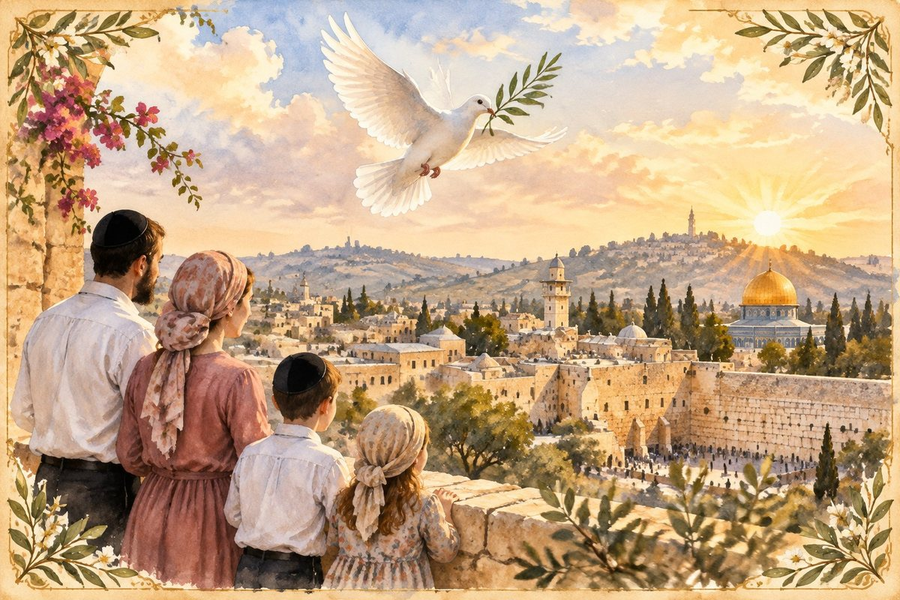
41. סיכום השיעור
כאן אני מתחבר למשפט הראשון שאמרתי: נקודה בנפש. השיעור הרביעי בסוגיית השלום מוביל לנקודה של אחריות.
כמה שלבים: לעולם לא תתחיל בעיה בבית בין איש לאישה אם לא קדם פירוד לפני כן. הפירוד הראשון הוא בין האדם לבורא. אדם מתחיל להשתחרר מסדר הלימוד שלו ומעבודת השם, ואז מתחיל הפירוד השני, בין המוח ללב. שלישי, בין בני הזוג. רביעי, בין ההורים לילדים. חמישי, בתוך הנפש.
42. שלום כמו אוויר לנשימה
בית שיש בו שלום הוא כמו אוויר לנשימה. כך מתחילה הדרך: מקבלים הדרכה, לומדים איך מדברים, איך מקשיבים, איך בונים אמון, איך מחנכים ילדים, איך מתמודדים עם משברים.
הבית היהודי אינו מפעל של נוחות. הוא המקום שבו שני אנשים לומדים להיות אחד. כאשר הבעל והאישה זוכים למקום הזה, לחיות מתוך תורה, אחריות וקדושה, מתקיים בהם זָכָר וּנְקֵבָה בְּרָאָם וַיְבָרֶךְ אֹתָם וַיִּקְרָא אֶת־שְׁמָם אָדָם.
איפה יש אחדות? יש שכינה. יש ברכה, יש בריאות, יש שמחה.
43. מי שמבין, לא יריב
מי שמבין את השיעור של היום יכול לחיות בלי מריבה אחת, בלי הבעיה הכי קטנה. פה אנחנו מחזיקים מפתח של חיים, מפתח של ישועה. זה מפתח שניתן לכל אחד מאיתנו.
זה גם המפתח של הברכה של החיים.
44. סוד הפרנסה
בעניין של הפרנסה: הדבר הכי טפל בבית הוא הפרנסה. ועוד סוד: יש לכסף טבע, שאם אתה רודף אחריו הוא בורח ממך. מי שרודף אחרי הביזנס מבזבז את החיים, עד שיום אחד אדם נמצא במשרד משמונה עד ארבע, ובבית מדרש הוא מדבר רק בלימוד.
45. סיפור על אברך שהחזיק מוסדות
יש לי ידיד, תלמיד חכם וצדיק זקן. כשהיה אברך צעיר קרא לו הרב שלו ואמר: שמעון, אתה תחזיק את כל המוסדות. הוא ענה: אני אברך פשוט. הרב אמר: לא, יש לך סיעתא דשמיא, אני שם שתי ידיים עליך.
הוא נכנס לעניין בהפסקת צהריים בלבד, משלוש לשלוש וחצי, והחזיק את כל המוסדות, עשר שנים לפחות. בשיחה אחת, בחצי מילה, בהפסקת צהריים. הוא עבד משעתיים של עסק, ואשתו מורה, והם חיתנו שבעה עשר ילדים. שעות של תורה הן קודש, שעות של עבודה יהיו קודש, אבל בתוך תחום. אז אנשים יבואו מסוף העולם לסגור איתך עסקה.
46. ברכה וסיום
זה השיעור הרביעי בעניין של שלום. בשבוע הבא נמשיך עוד קצת. השיעור של היום לזכות כל מי שמחובר, לשפע, ברכה ובריאות טובה, ולהיישר את כל הקווים של הבית, גם בין בני הזוג וגם בין ההורים לילדים. שיהיה לכולם ימים של שפע, ישועה, ברכה ונחת.
על פי שיעורו של הרב ישראל אברג'ל שליט"א

